POSADAS 2016
Durante el mes de diciembre de 2016 realizamos las tradicionales posadas en coordinación con los agentes y delegados de cada una de las comunidades de nuestro municipio, así como en la Delegación de Soyatlán del Oro y en la Cabecera Municipal.
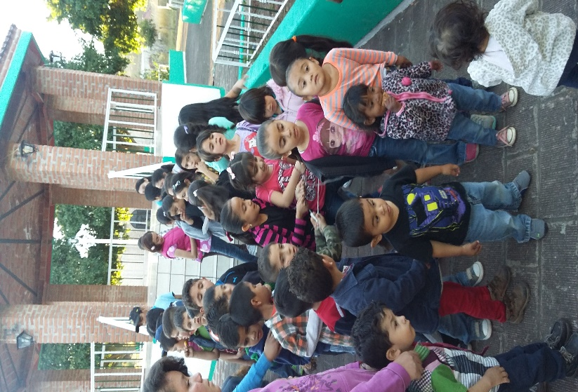
Llevamos bolos y piñatas para todos los niños; además los agentes y delegados ofrecieron un refrigerio para todos los asistentes.
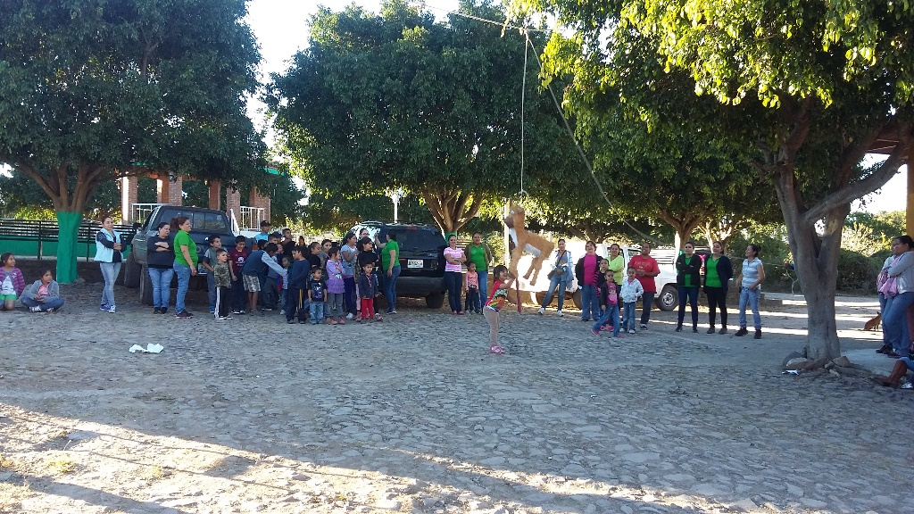

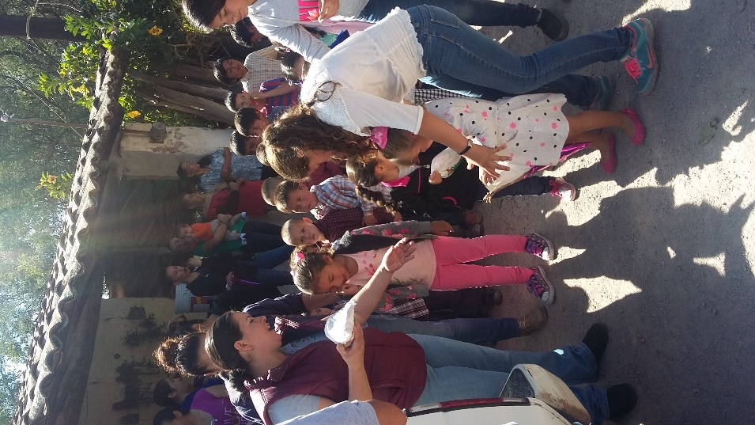
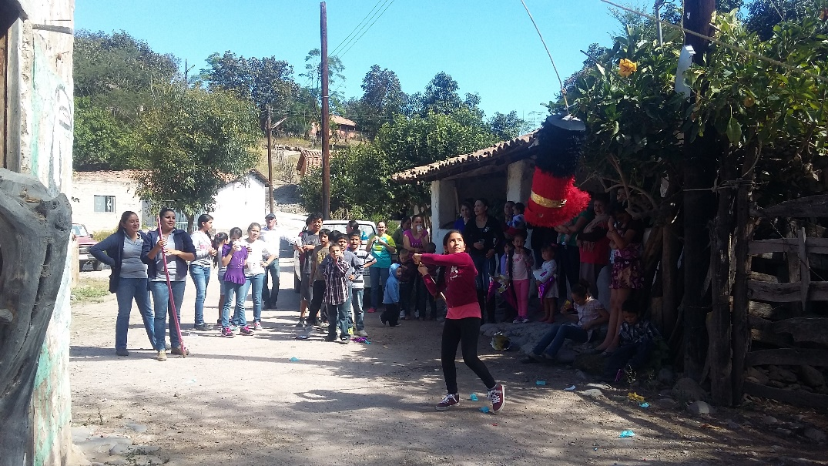

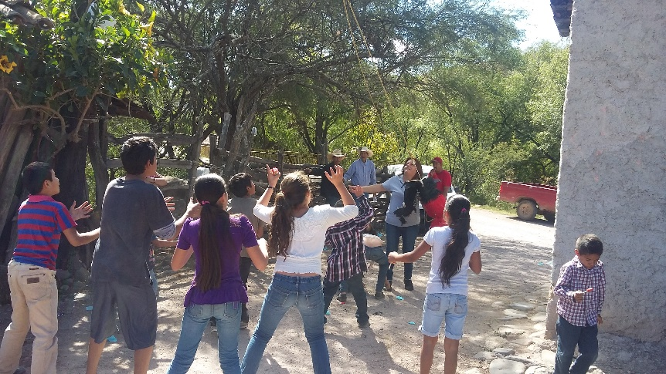
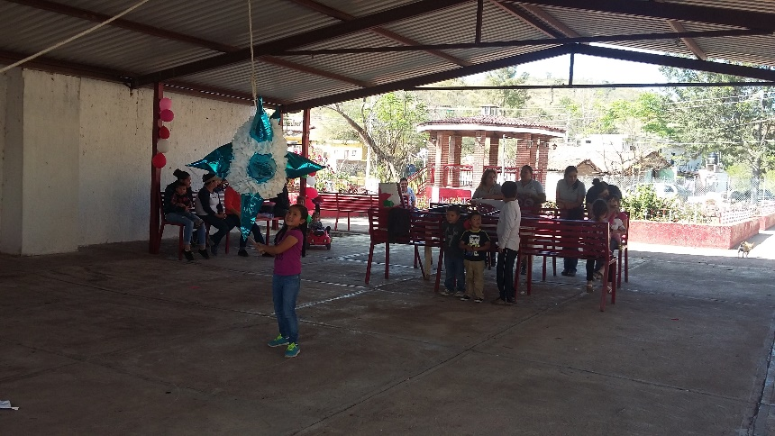

PLAN DE INVIERNO
Para la temporada invernal del 2016 nuestro municipio fue beneficiado nuevamente con este programa, debido a las bajas temperaturas registradas.
Entregando una sudadera y una cobija por beneficiario, con un total de 238 beneficiarios.

Atengo: 87 beneficiarios
Soyatlán del Oro: 61 beneficiarios
Yerbabuena: 15 beneficiarios
Cofradía de Lepe: 15 beneficiarios
Cofradía de Pimienta: 2 beneficiarios
Ojo de Agua: 5 beneficiarios
El Agostadero: 19 beneficiarios
El Trigo: 6 beneficiarios
San Pedro: 9 beneficiarios
Tacota: 7 beneficiarios
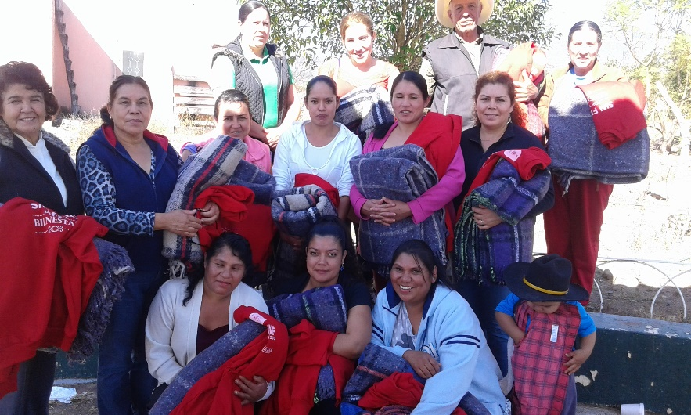
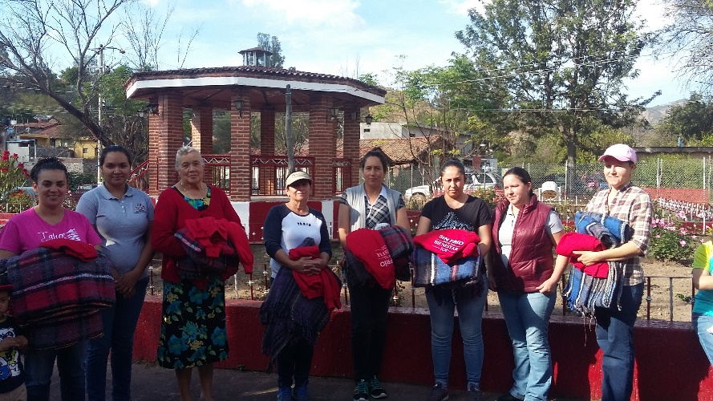
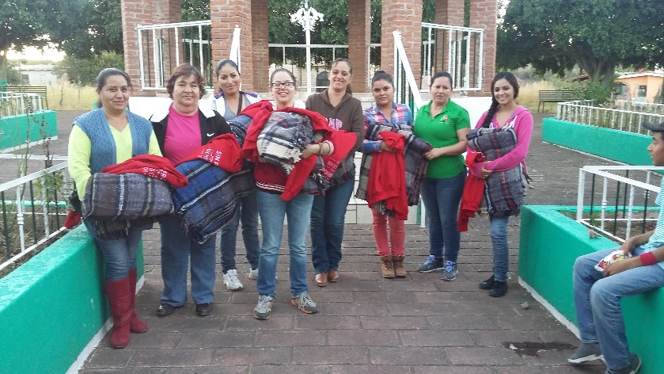
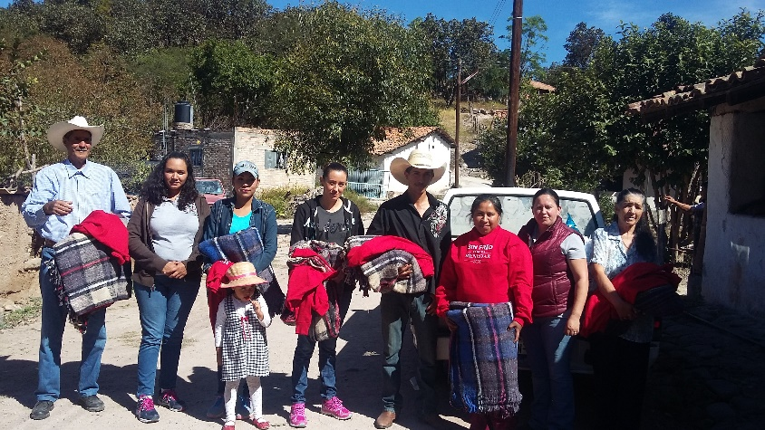
El Macuchi: 12 beneficiarios
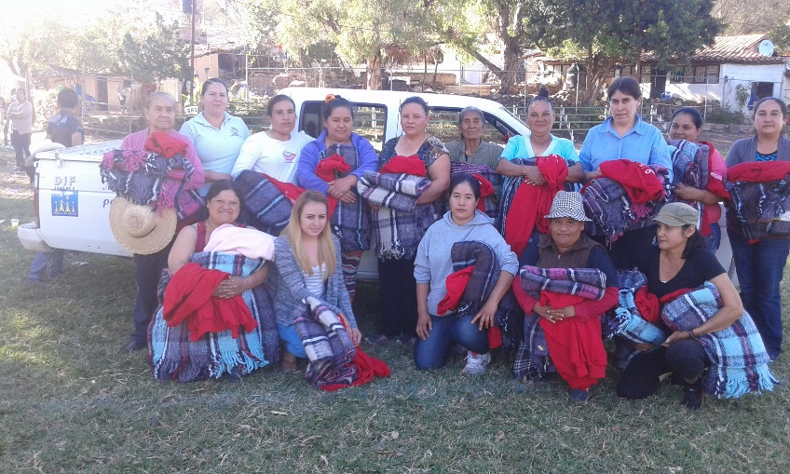
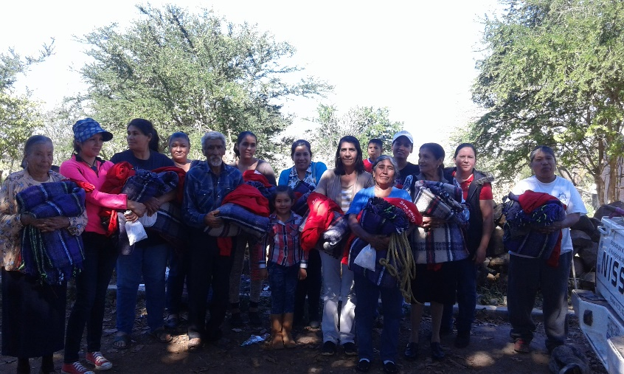

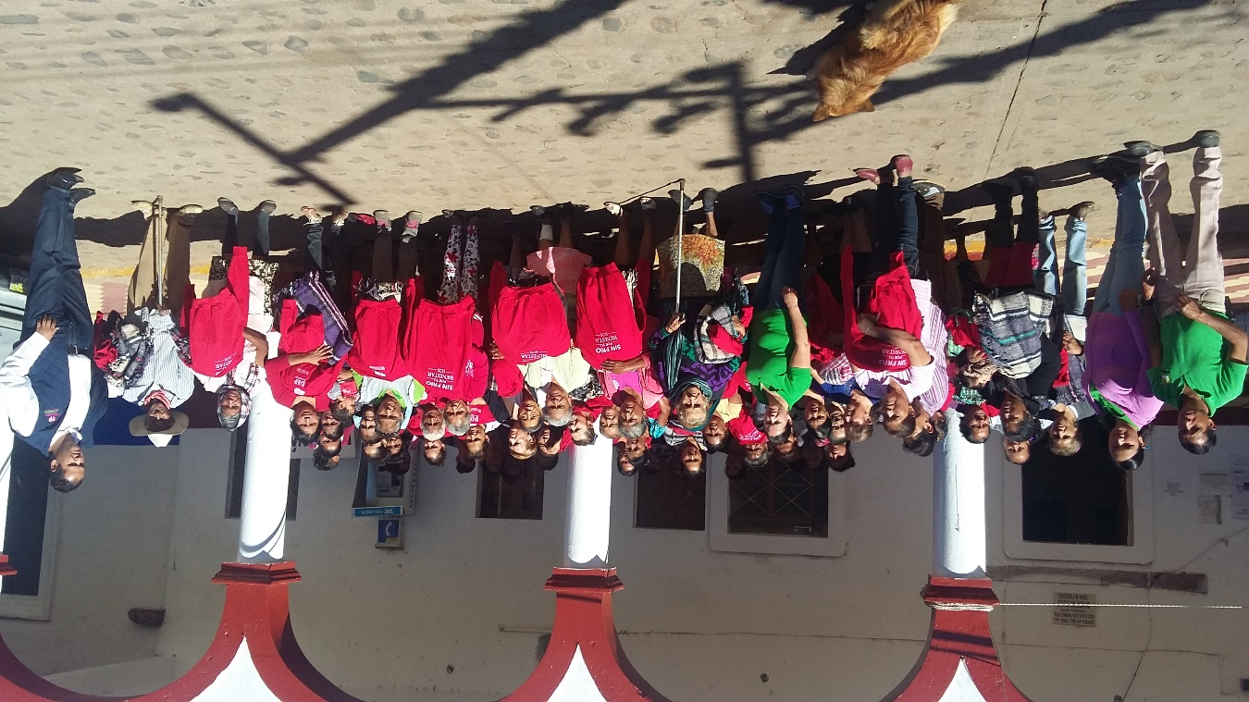

DIA DEL NIÑO
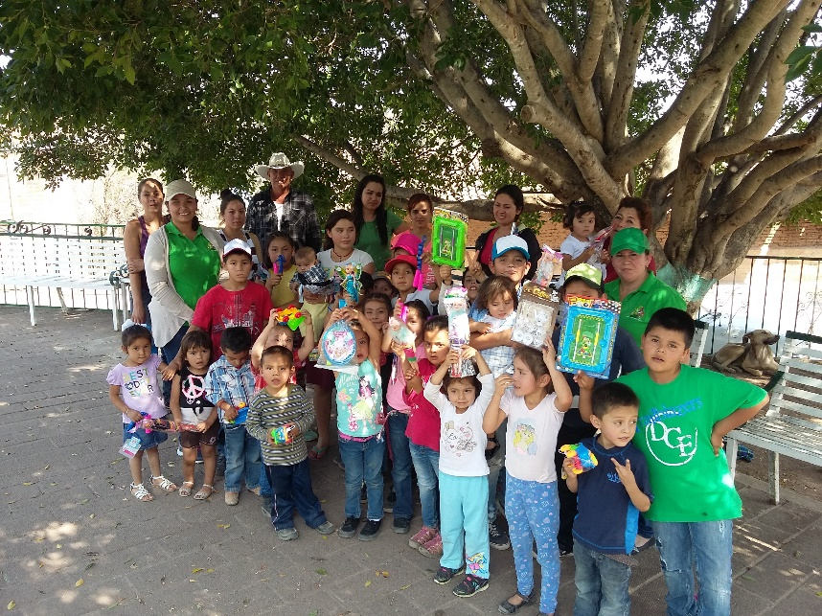
Para celebrar el día del niño salimos a las comunidades de nuestro municipio en diversas ocasiones para entregarle a cada uno, un pequeño obsequio principalmente juguetes. Y en la Cabecera Municipal así como en la Delegación de Soyatlán del Oro apoyamos a los eventos que realizo el H. Ayuntamiento con el mismo propósito de llevarles un poco de alegría y felicidad a nuestros niños.
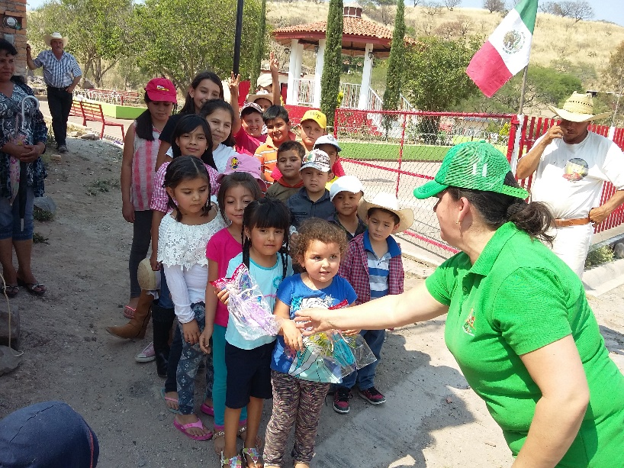

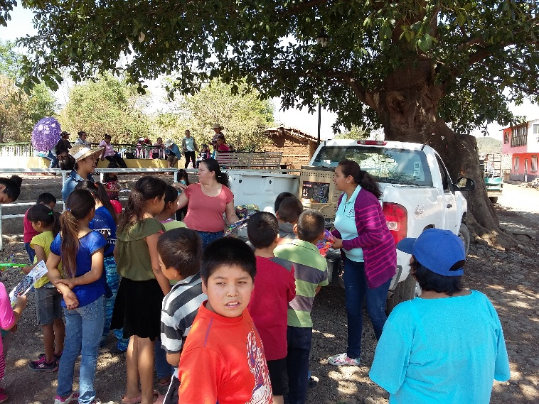
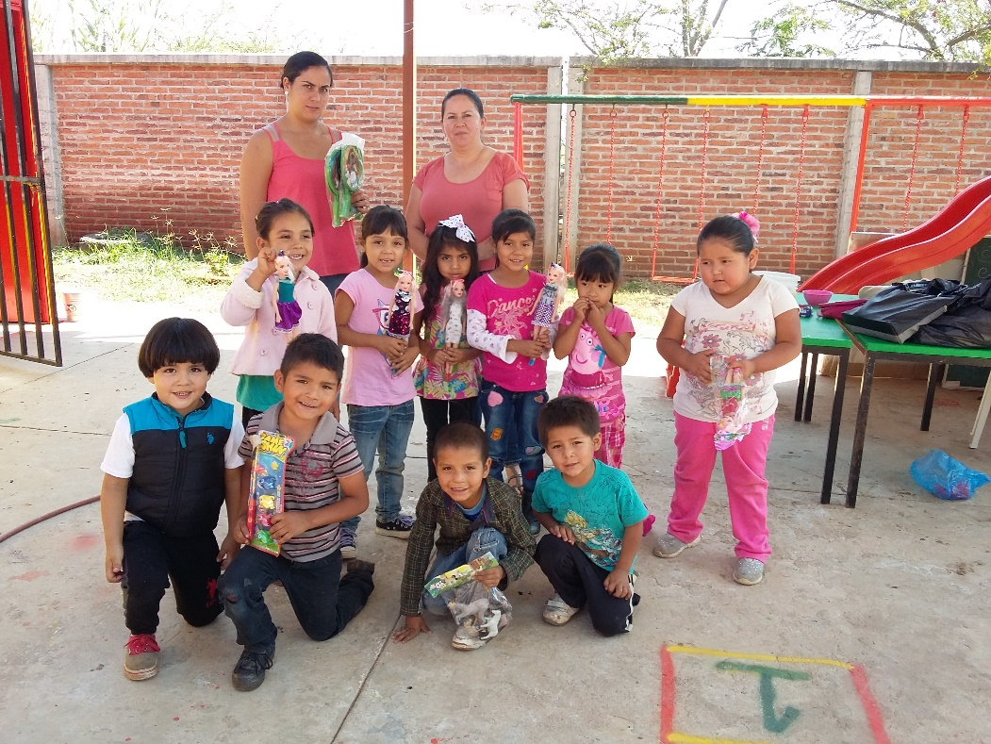
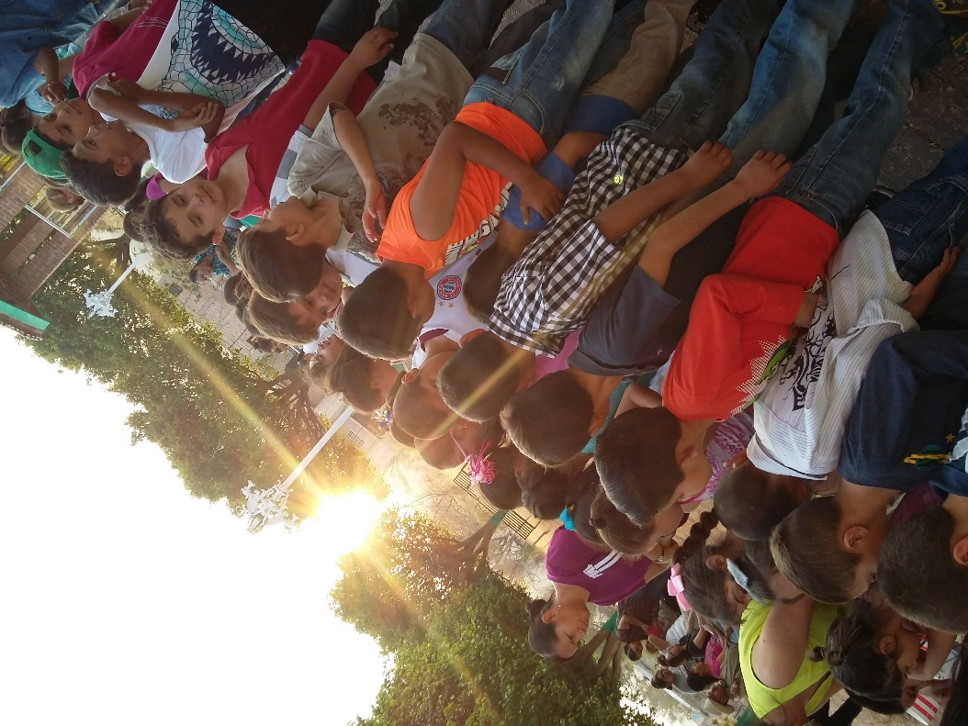
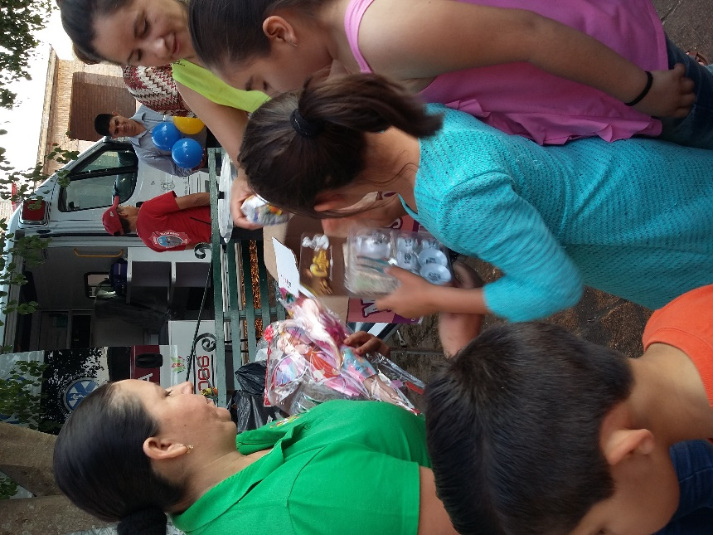

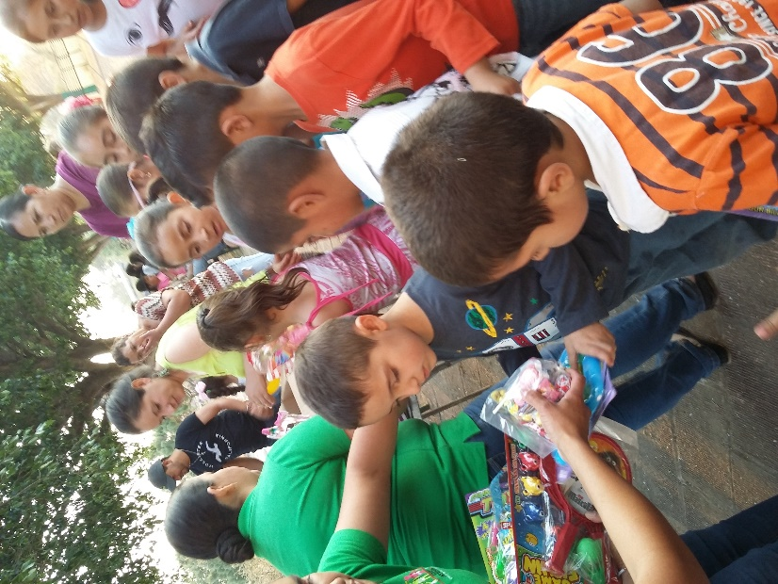

CAPACITACIONES Y REUNIONES
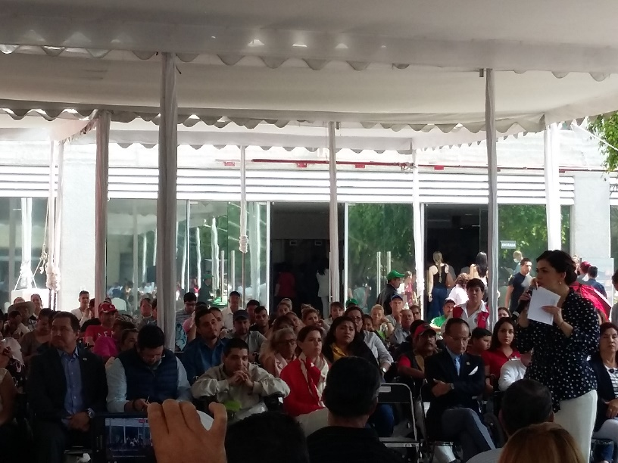
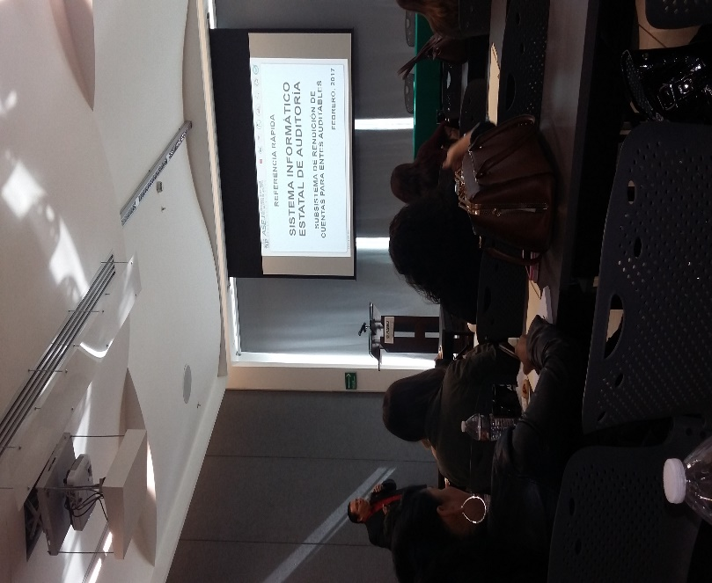
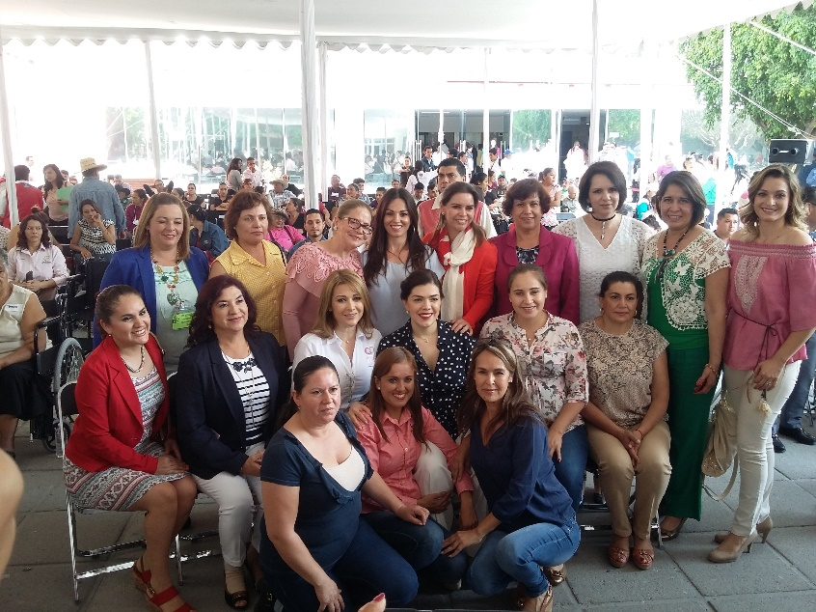
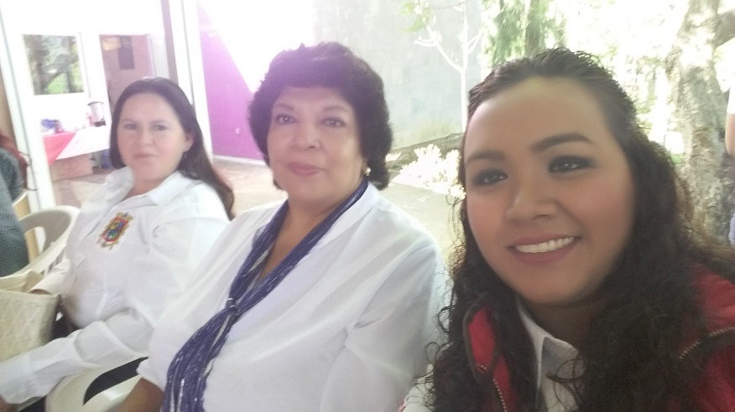
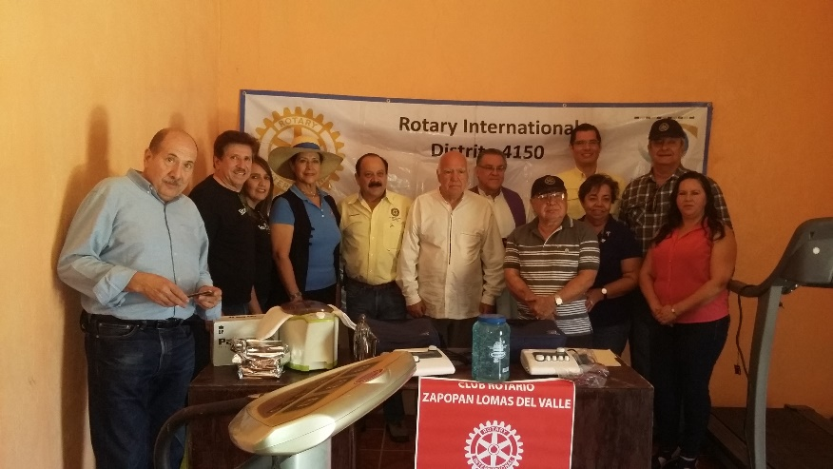
Hemos asistido a diversas reuniones y capacitaciones a lo largo de nuestra administración, mismas que nos han ido preparando para desempeñar de la mejor manera posible nuestras actividades dentro del Sistema DIF Municipal.

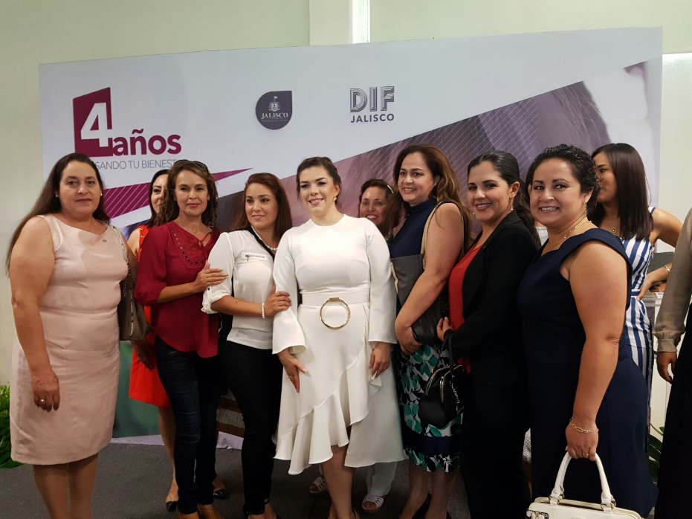
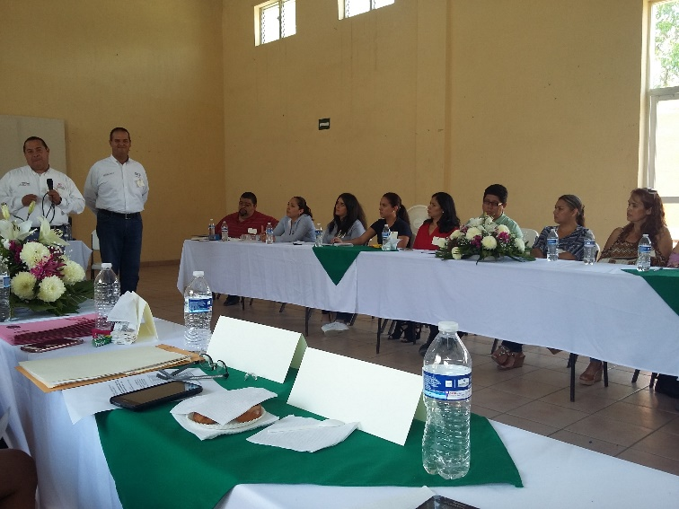

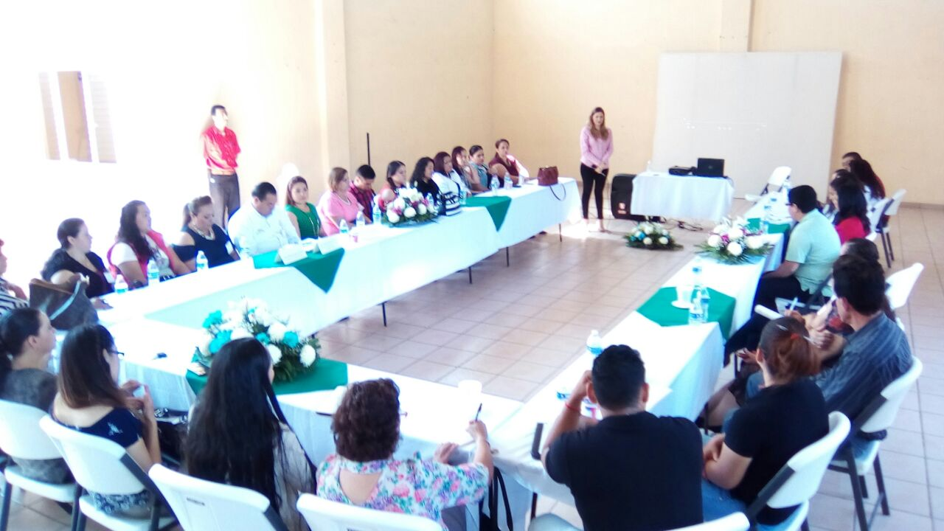

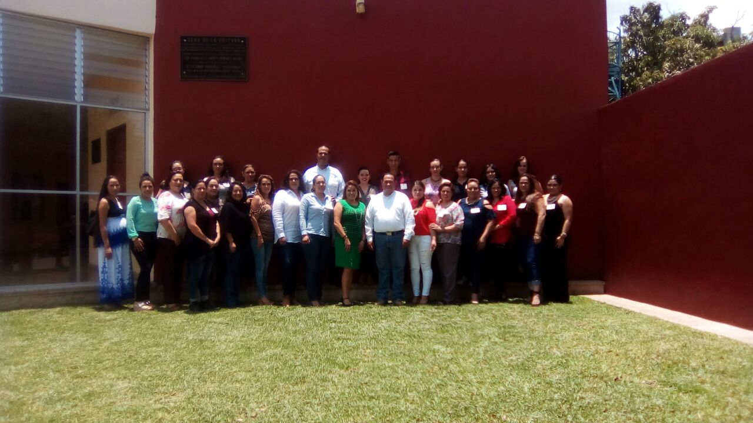

SERVICIOS OFTALMOLOGICOS
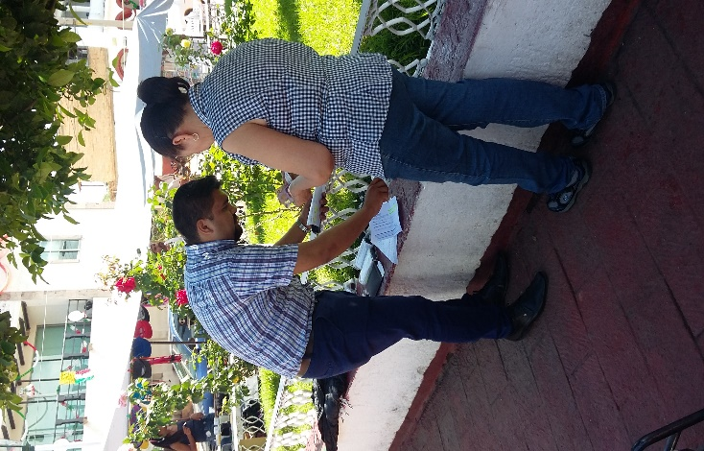
Contamos en diversas ocasiones con los servicios oftalmológicos de personal de la CLINICA SAN ANGEL de la Ciudad de Guadalajara, quienes vinieron a nuestro municipio a ofrecer consultas gratuitas y adaptación de lentes a bajo costo.
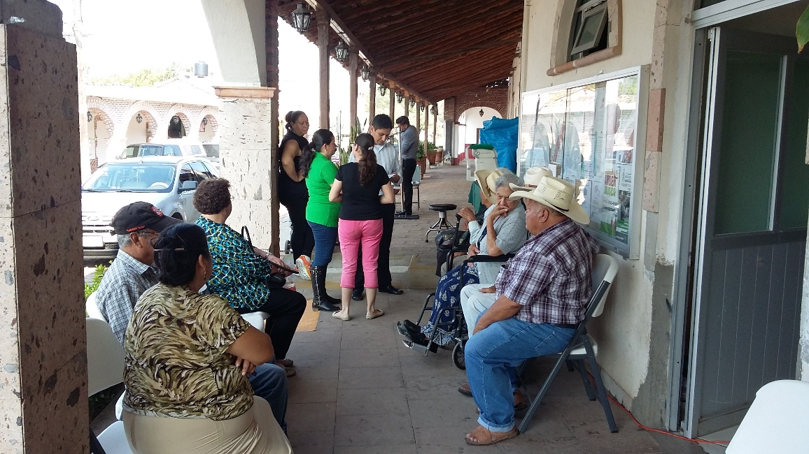

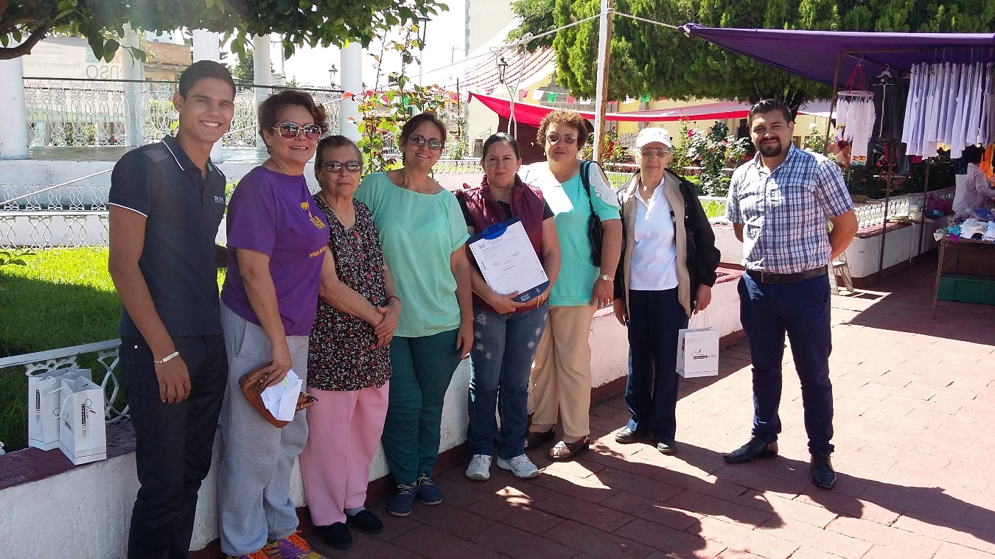
DESARROLLO COMUNITARIO
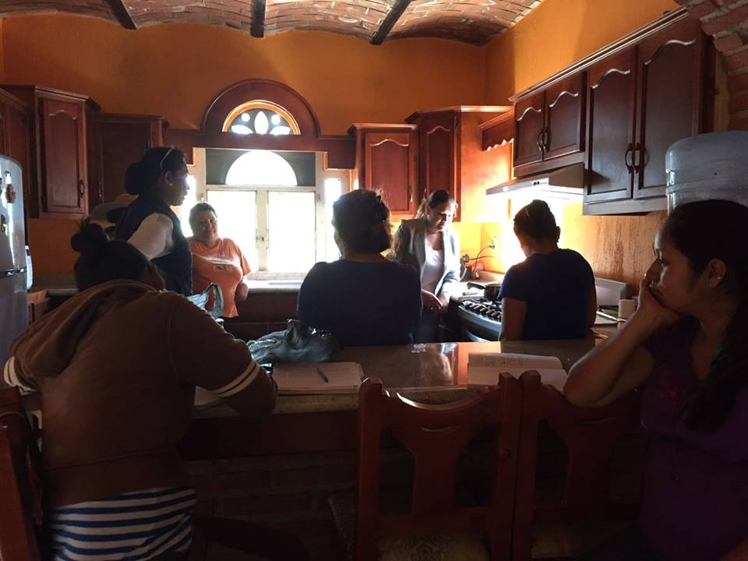
En el pasado mes de agosto acabamos de poner en marcha el programa de Desarrollo comunitario que va dirigido a las comunidades más marginadas del municipio, y se está trabajando en las comunidades de Ojo de Agua Y el Trigo de Alteñas, con una promotora que DIF Jalisco nos está proporcionando donde se realizan diversas actividades que permitan fomentar el desarrollo de conocimientos, habilidades y capacidades en los integrantes de los Grupos de Desarrollo Comunitario para la gestión y el fortalecimiento de sus proyectos comunitarios, y que tiene como fin contribuir a mejorar las condiciones de vida en las localidades de alta y muy alta marginación, fomentando las mismas oportunidades para hombres y mujeres.
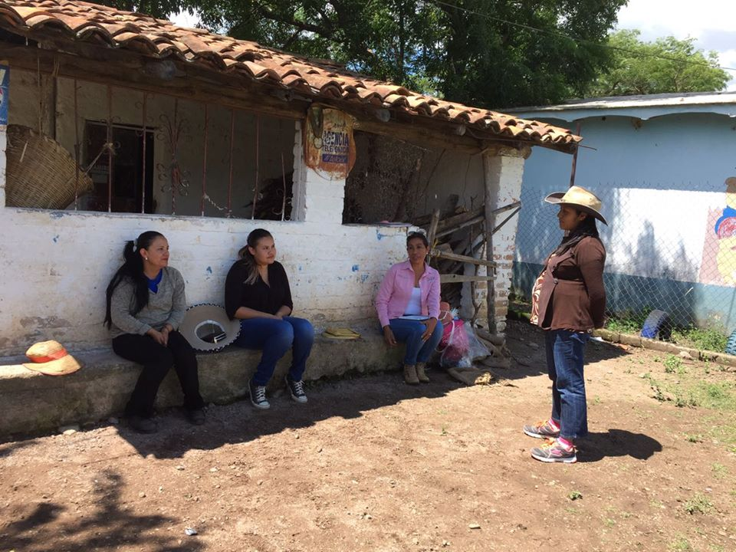
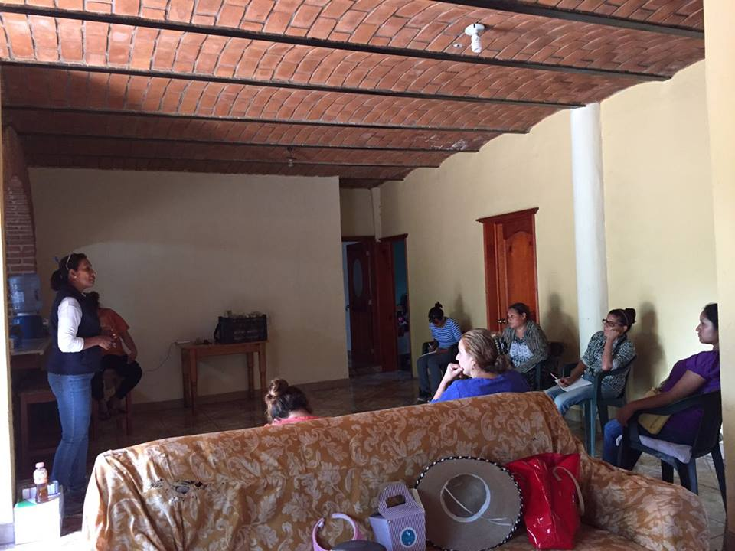

ADULTO MAYOR DISTINGUIDO
Este año participamos en la convocatoria que lanzó el Gobierno del Estado, para que cada municipio tenga la oportunidad de otorgar un pequeño reconocimiento a nuestros adultos mayores más sobresalientes por su trayectoria y aportaciones en beneficio de la comunidad a lo largo de su vida, pero que posterior a sus 65 años continúa realizando.
Nosotros propusimos a la Sra. Celia Sánchez Díaz por la hermosa labor altruista que ha realizado a lo largo de varios años y que aún continúa desempeñando, esta propuesta quedo sustentada por un gran número de personas que han sido testigos de las actividades en beneficio de los más necesitados a quienes ella ha apoyado.
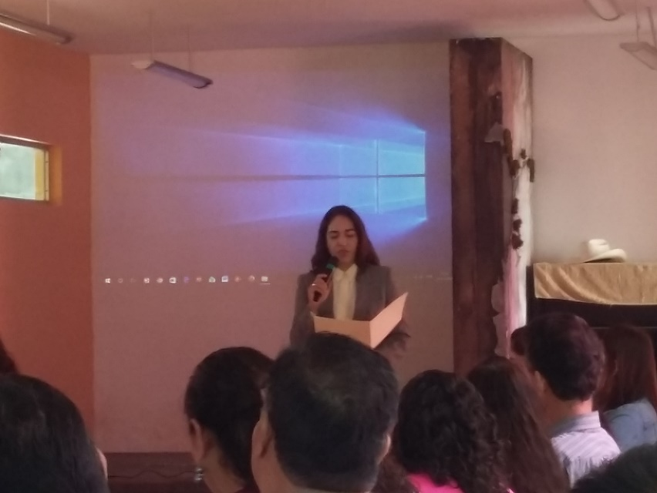
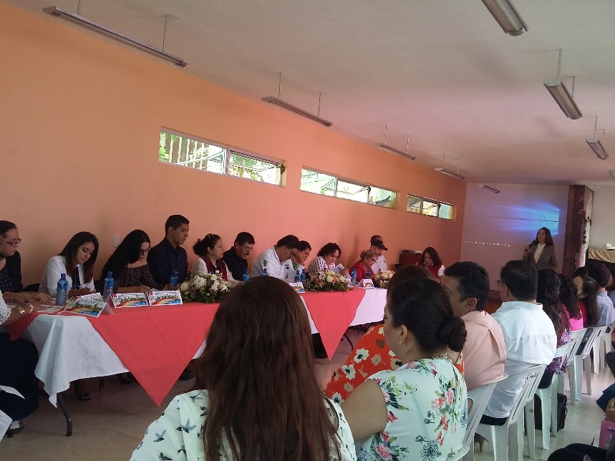
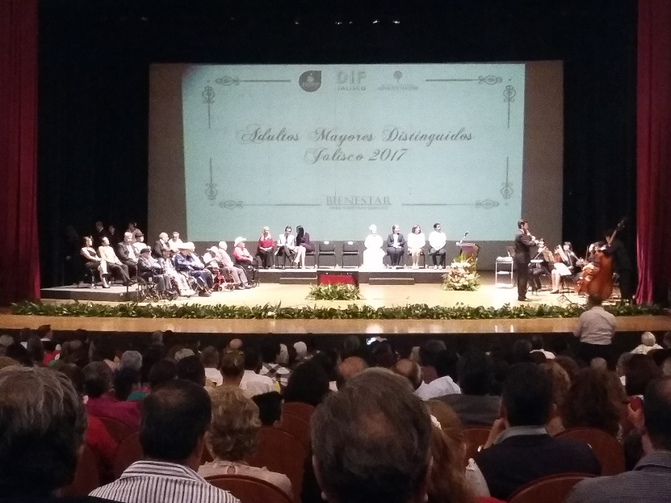
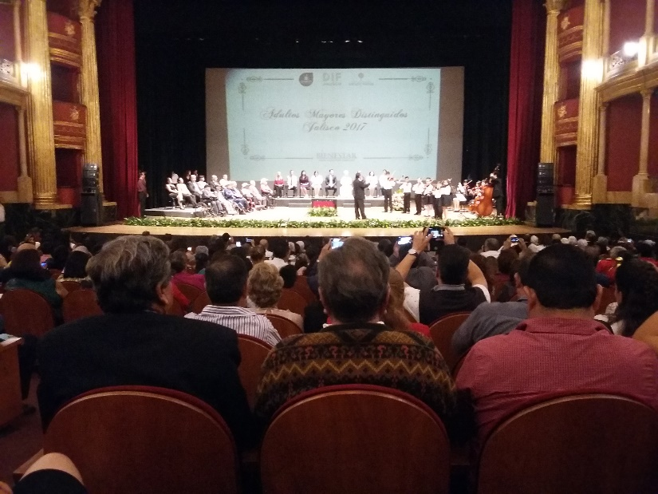

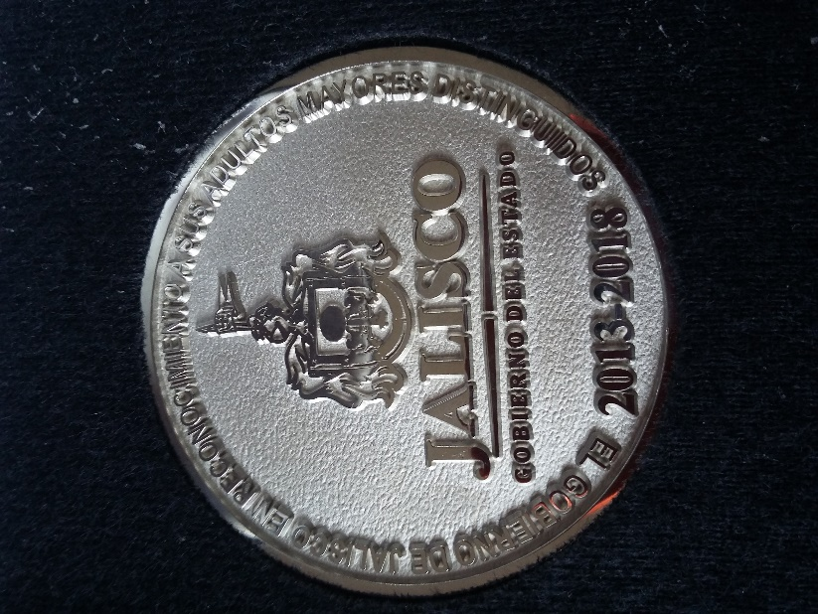
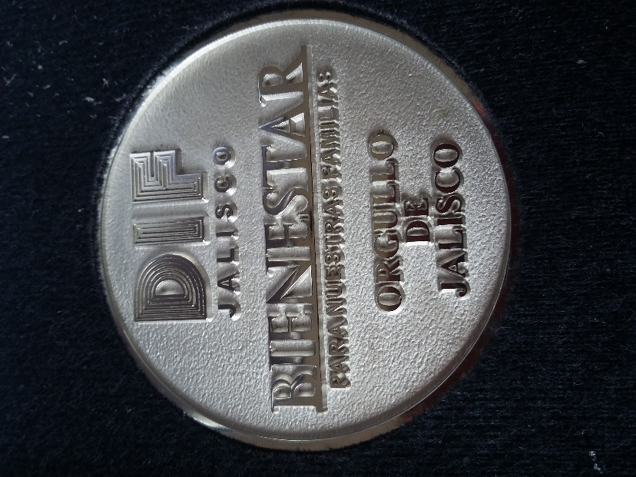

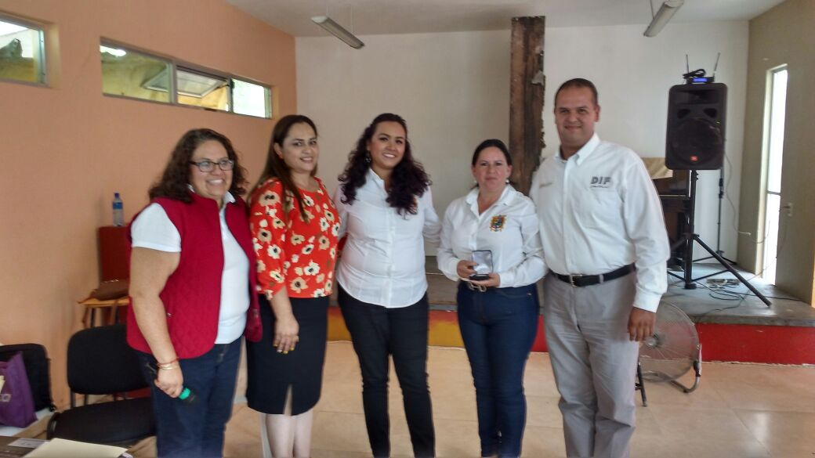

CURSOS DE VERANO 2017
Durante el Periodo Vacacional Escolar 2017, realizamos cursos de verano dirigidos a todos los niños y adolescentes que radican principalmente en Atengo ya que se realizaron en las instalaciones del Dif municipal.
Se ofertaron los talleres de manejo de títeres, Canto y Baile. Además se impartieron pláticas sobre temas de protección de datos personales, redes sociales, faltas administrativas, delitos y extorsión telefónica, impartidas por compañeros del H. Ayuntamiento, expertos en la materia.
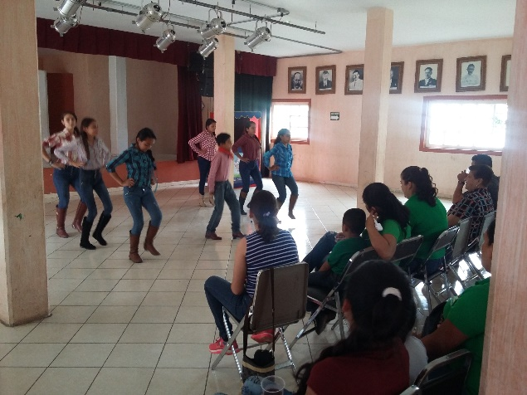
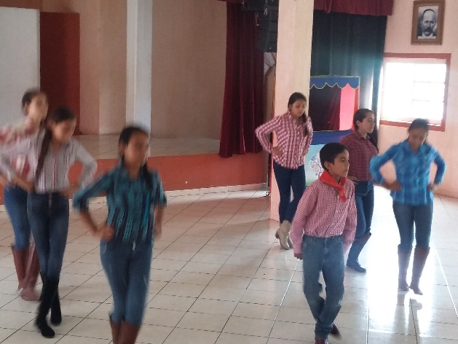

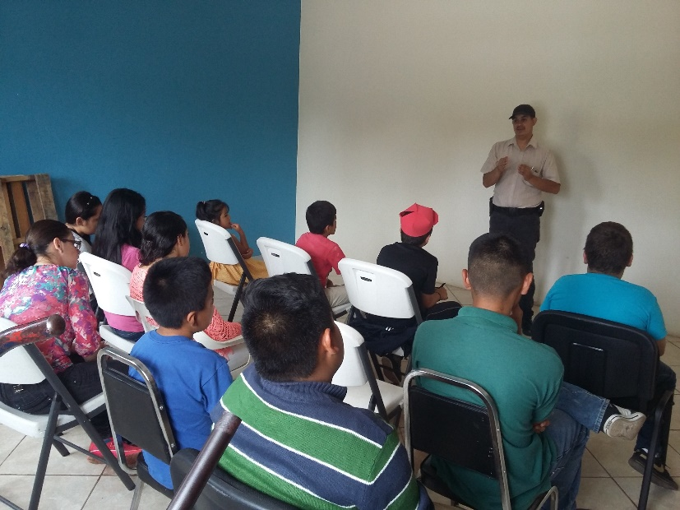
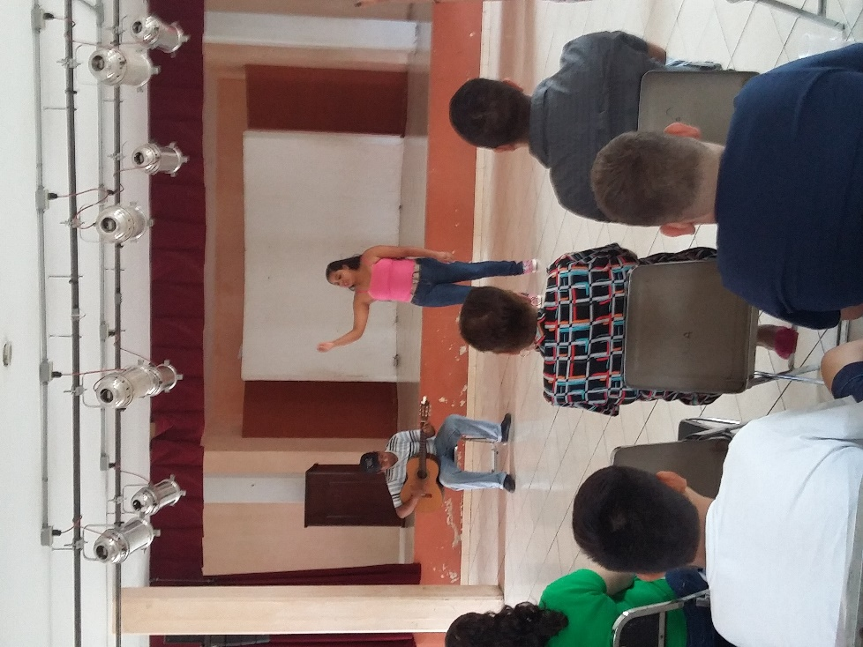
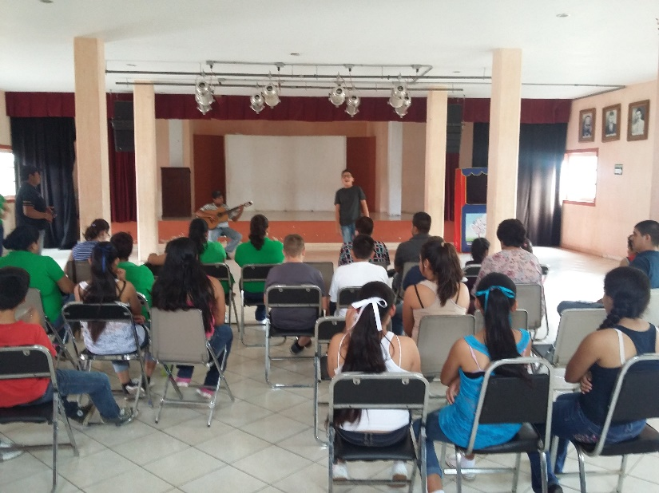
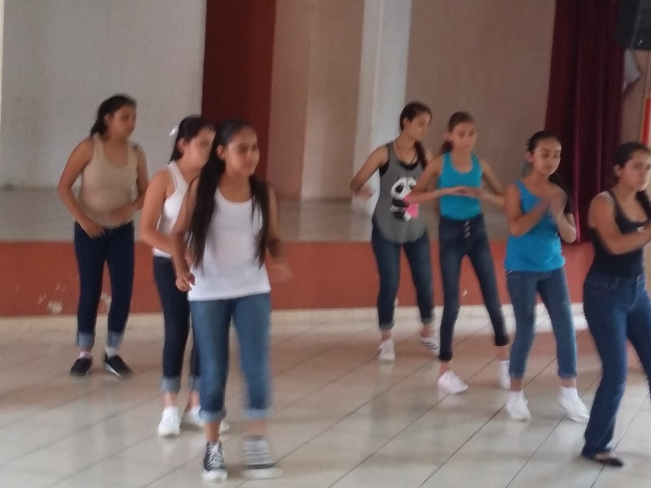
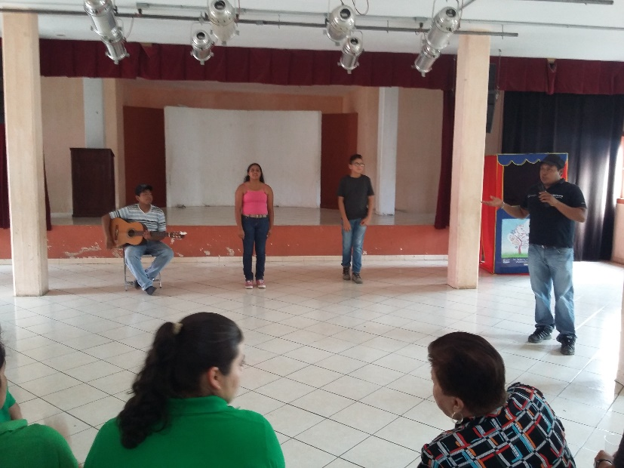

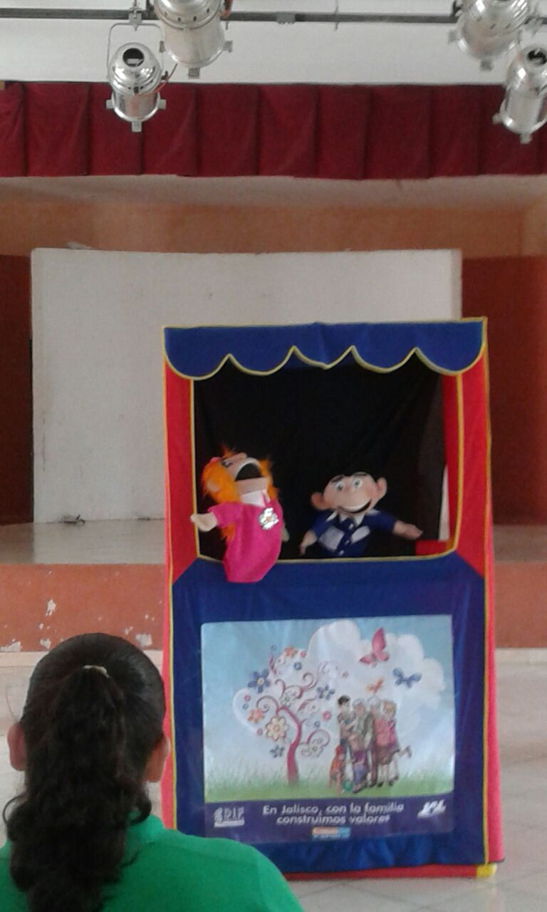
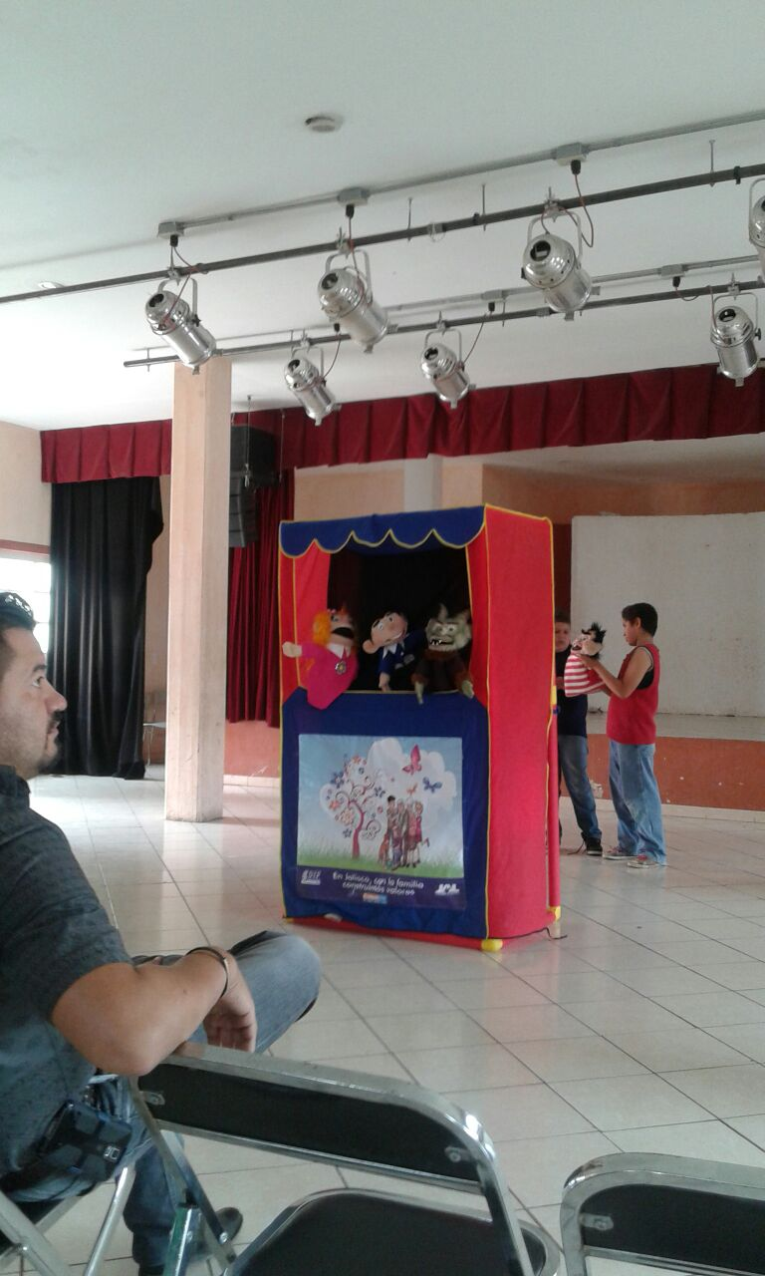
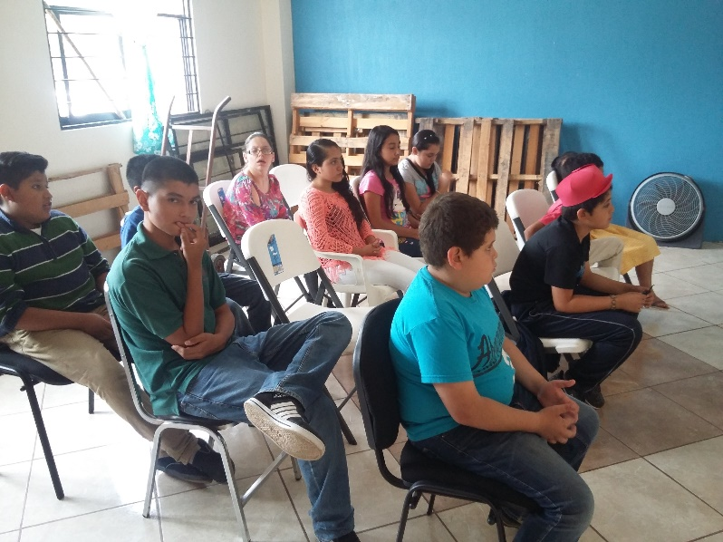
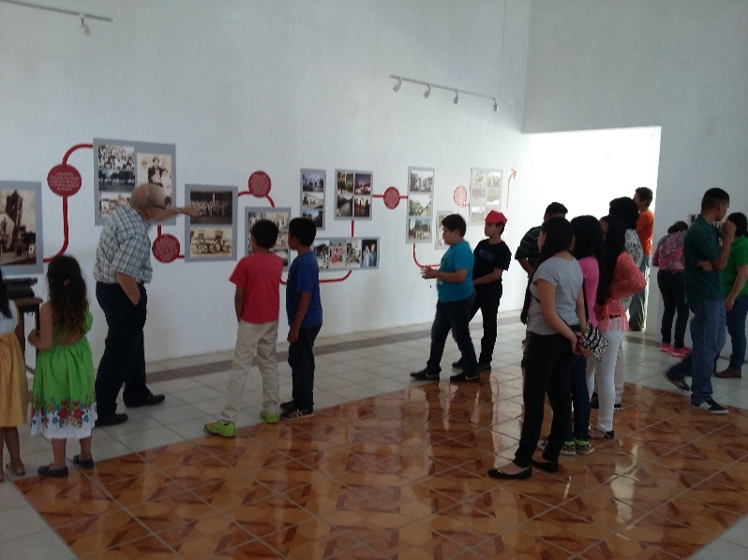
TRASLADOS EN EL VEHICULO INCLUYENTE “BIENEVAN”
De Octubre de 2016 a Agosto de 2017 se han realizado 136 servicios de traslado a las diversas instituciones de salud del Estado, principalmente a la Ciudad de Guadalajara, beneficiando con ello a 191 personas de todo el municipio.

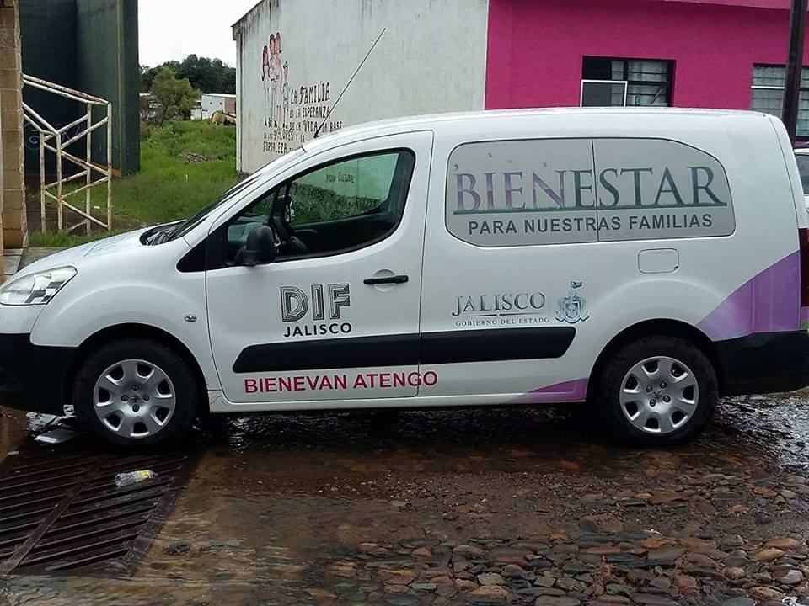

CAMIONETA CHEVROLET
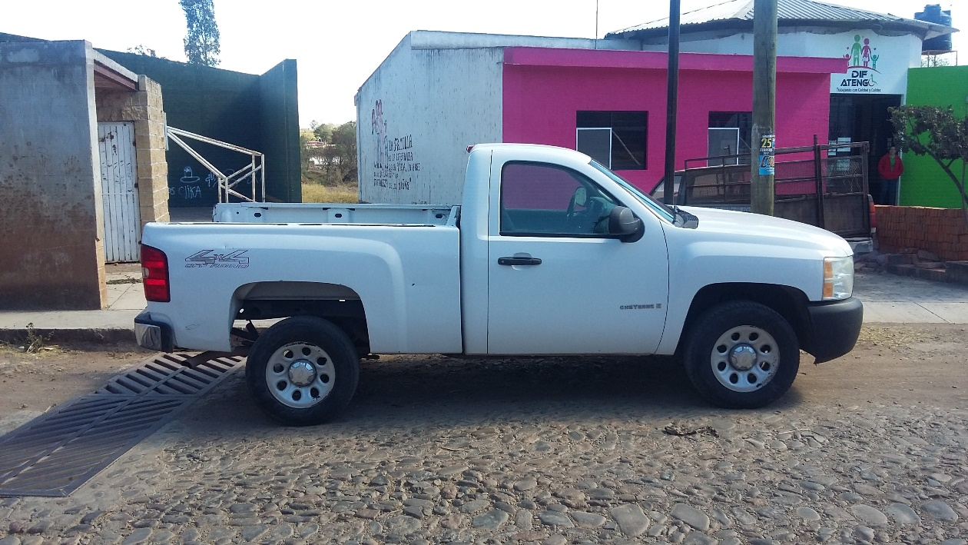
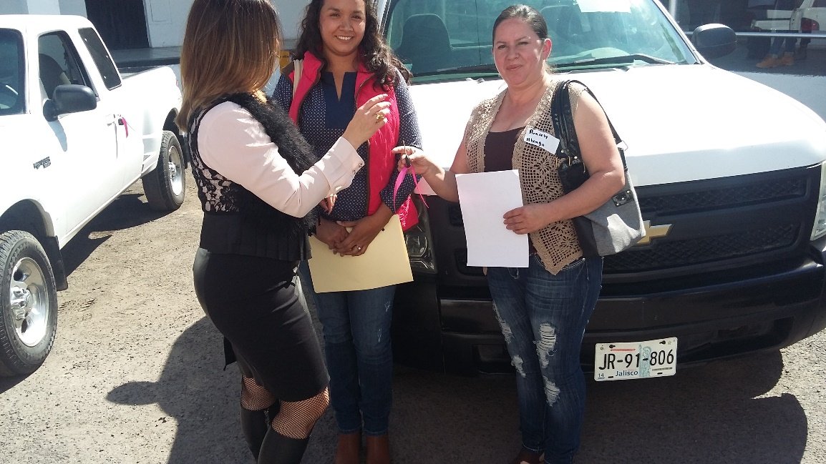
En una de nuestras citas con la Mtra. Lorena Jassibe Arriaga de Sandoval Presidenta del Sistema DIF del Estado de Jalisco, le solicitamos el apoyo con una unidad de transporte para llevar a cabo las tareas asistenciales requeridas en nuestro DIF Municipal ya que contábamos únicamente con 2 vehículos útiles, de los cuales uno está destinado a los traslados foráneos de personas para sus citas médicas y el otro es el que utilizamos para el resto de las tareas propias del DIF. Y fue así hasta que en el pasado mes de diciembre obtuvimos una respuesta favorable a dicha petición, ya que muy gentilmente la Mtra. Lorena nos entregó en comodato un vehículo de la marca CHEVROLET, tipo PICK UP modelo 2011, para resolver nuestras necesidades vehiculares. Cabe mencionar que fue necesario invertirle en unas leves reparaciones para su mejor funcionamiento y principalmente en la adquisición de llantas.

EVENTOS EN COORDINACION CON LA ASOCIACION DEL DÓLAR MISIONERO
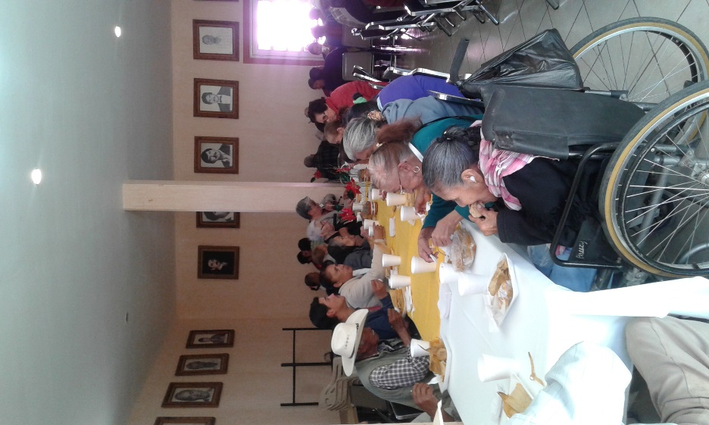
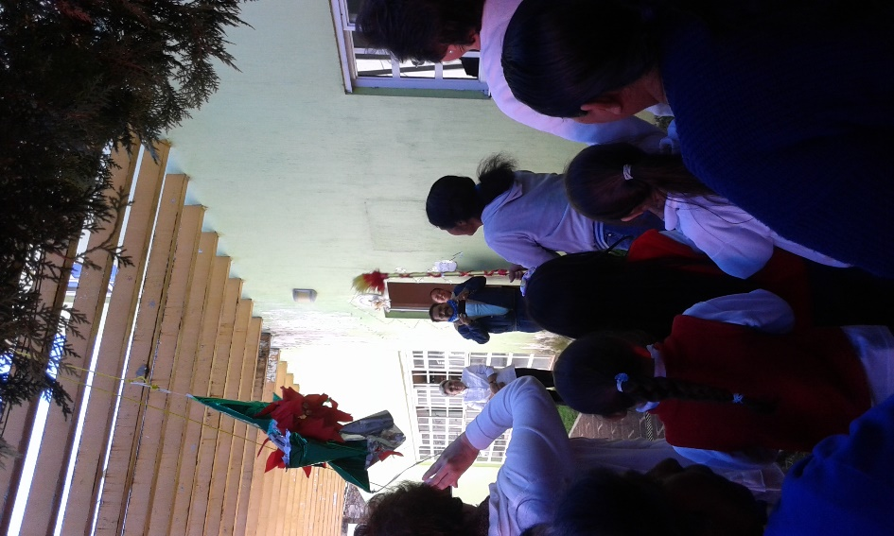
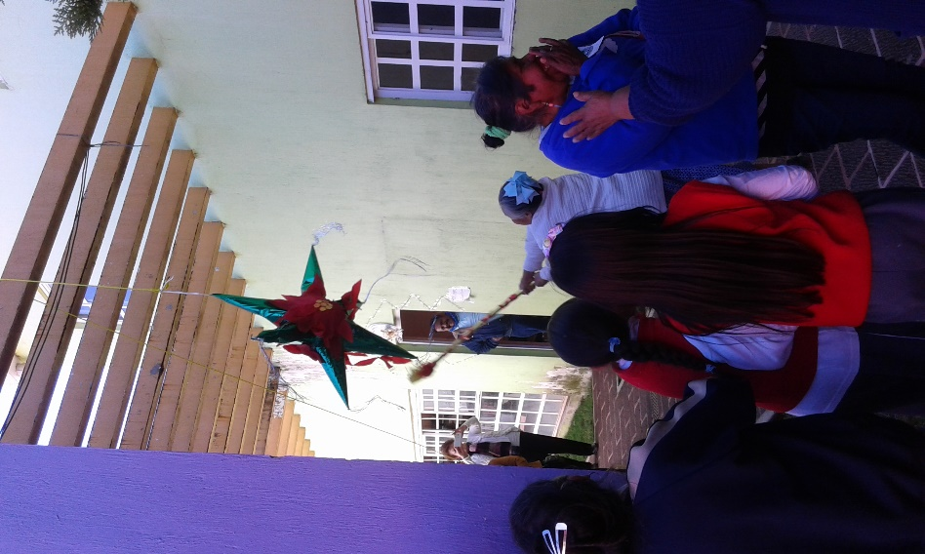
Apoyamos en la realización de la tradicional posada para adultos mayores en el mes de diciembre y también participamos el pasado viernes primero de septiembre ayudando con el traslado de los adultos mayores y enfermitos para que pudieran asistir a la celebración eucarística y posteriormente a la comida que organiza esta asociación civil.
